Zał. nr 2.2. do SIWZ
GK.271.1.5.2015

Zamawiający:
Gmina Papowo Biskupie
Papowo Biskupie 128
86-221 Papowo Biskupie

Postępowanie-przetarg nieograniczony na udzielenie zamówienia:

„Likwidujmy bariery” Wyrównanie szans edukacyjnych i zapewnienie wysokiej jakości usług edukacyjnych-dostosowanie pomieszczeń w oddziałach przedszkolnych.

Szczegółowy opis przedmiotu zamówienia

Zadanie 2-Zakup wyposażenia- dostosowanie pomieszczeń:

1/ Szkoła Podstawowa Zegartowice
-zakup wyposażenia, dostosowanie toalet dla potrzeb dzieci,
Dostosowanie pomieszczeń | Dozownik do mydła w płynie, szt. 3 | pojemność zbiornika 0,5 l  - mydło uzupełniane z kanistra  - nieduże wymiary  - zamykany na kluczyk  Parametry techniczne zwiń  szerokość 5 cm  wysokość 14 cm  głębokość 7 cm | 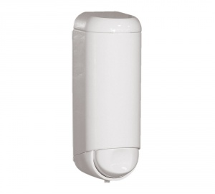
Dostosowanie pomieszczeń | Dozownik na ręczniki papierowe, szt. 3 | – do użycia z ręcznikami papierowymi w listkach  – do użycia z ręcznikami papierowymi w rolach z adaptorami - stosowanie tych ręczników zapewnia właściwe funkcjonowanie dozownika  – dostępny w kolorze białym z niebieskim okienkiem do kontroli ilości ręczników  – wykonany z tworzywa ABS  – wyposażony w mechanizm wysuwający kolejne porcje ręcznika o długości listka 27,5 cm  – zamykany na klucz  Parametry techniczne  szerokość 29 cm  wysokość 30 cm  głębokość 19 cm | 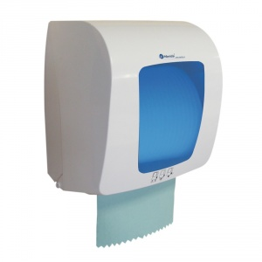
Dostosowanie pomieszczeń | Podajnik do papieru toaletowego, szt. 3 | Pojemnik na papier toaletowy wykonany z tworzywa ABS w kolorze białym. Posiada ozdobne okienko w kolorze szarym, które umozliwia kontrolę ilości papieru w pojemniku. Urządzenie dosotosowane do papieru o maksymalnej średnicy roli 28 cm. Pojemnik jest zamykany na kluczyk.  Parametry techniczne  szerokość 33,5 cm  wysokość 36,5 cm  głębokość 14,5 cm | 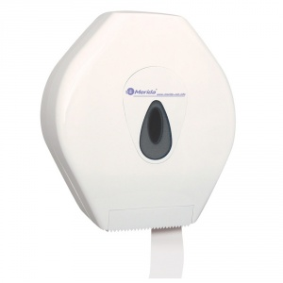
Dostosowanie pomieszczeń | Miska ustępowa, 3 szt. | Doprowadzenie wody Z boku  • Odpływ wody Poziomy  • Szerokość [mm] 360  • Wysokość [mm] 780  • Głębokość [mm] 630  • Waga [kg] 25.9  Z powłoką ochronną Clean Pro, ułatwiającą czyszczenie oraz zmniejszającą ilość kamienia i osadów odkładających się na powierzchni. Posiada nowoczesny design i wyjątkową biel Cersanit White. | 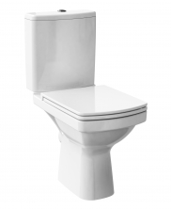
Dostosowanie pomieszczeń | Umywalka szt. 2 | - Otwór na baterię Brak  - Sposób montażu Wisząca  - Szerokość [mm] 445  - Głębokość [mm] 350  - Waga [kg] 7.6 | 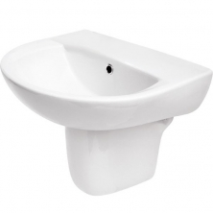
Dostosowanie pomieszczeń | Umywalka zabudowana | Niewielka, 36 centymetrowa umywalka posiada otwór na baterie w prawym rogu, dzięki czemu z łatwością można ją zamontować w małej toalecie.  fronty: biały połysk  korpus: biały połysk  mechanizm cichego domykania  2 drzwi (prawe i lewe) | 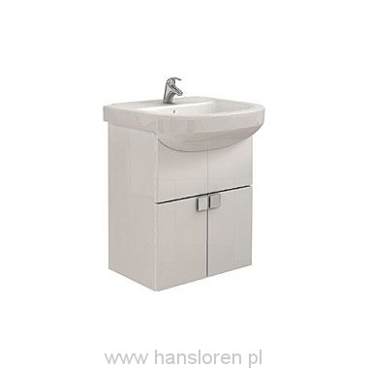

-zakup wyposażenia kuchni

Doposażenie kuchni | Wyposażenie lub doposażenie kuchni poprzez zakup i montaż | Chłodziarka  1 szt.  175 cm, poj. 342l, SiAA 12S | 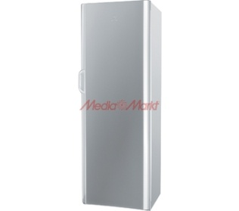
Doposażenie kuchni | Wyposażenie lub doposażenie kuchni poprzez zakup i montaż | Kuhnia gazowa z piekarnikiem elektrycznym  1 szt.  60 cm, 618GE3,33 | 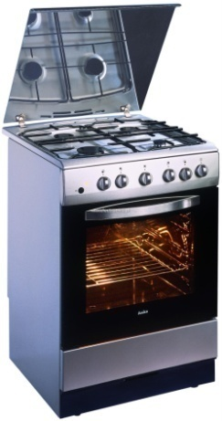
Doposażenie kuchni | Wyposażenie lub doposażenie kuchni poprzez zakup i montaż | Metalowa szafa ubraniowa  1 szt.  1800x600x500  Smd62 | 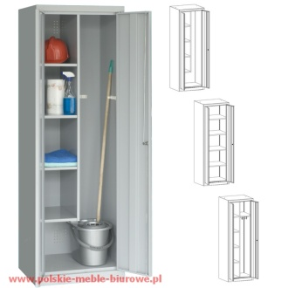
Doposażenie kuchni | Wyposażenie lub doposażenie kuchni poprzez zakup i montaż | Taboret gazowy podwójny  1 szt. | 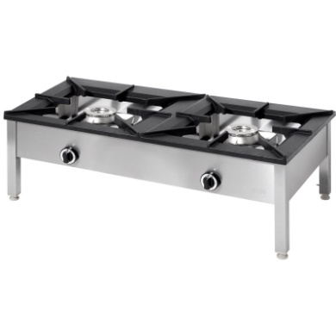
Doposażenie kuchni | Wyposażenie lub doposażenie kuchni poprzez zakup i montaż | Termos stalowy  3 szt.  Poj. 2 litry, 3 sztuki | 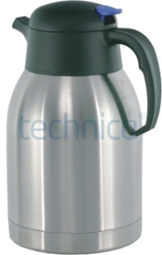
Doposażenie kuchni | Wyposażenie lub doposażenie kuchni poprzez zakup i montaż | Stół ze zlewem dwukomorowym  zabudowany 1000x700x850  1 szt. | 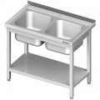

2/ Szkoła Podstawowa Dubielno

MEBLE I WYPOSAŻENIE |  |  | Stół okrągły z kolorowym blatem - zielony,  1 szt | Stół okrągły z blatem w kolorze buk wykonanym z płyty wiórowej i kolorowym obrzeżem w kolorach niebieski, żółty, zielony lub czerwony. Wymiary: średnica 90 cm. Grubość blatu około 2 cm. W komplecie cztery nogi z litego drewna bukowego z regulacją wysokości 40, 46, 52, 58 cm. | 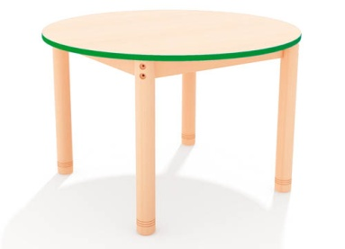
MEBLE I WYPOSAŻENIE |  |  | Stół sześciokątny z kolorowym blatem –  1 szt | Stół sześciokątny z blatem w kolorze zielonym wykonany z płyty wiórowej. Wymiary: długość czterech boków blatu 70 cm. Grubość blatu około 2 cm. W komplecie cztery nogi z litego drewna bukowego z regulacją wysokości 40, 46, 52, 58 cm. | 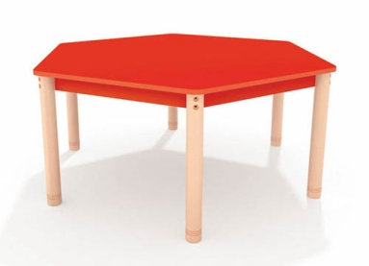
MEBLE I WYPOSAŻENIE |  |  | Krzesło Karolek 2 –  26 szt | Wykonane ze sklejki. Metalowy stelaż. Wymiary krzesełka: wyskość 31 cm, szerokość 28 cm. Stelaż w kolorach: niebieski | 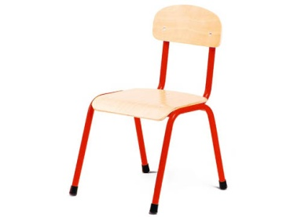

MEBLE I WYPOSAŻENIE |  | Tęczowe skrytki - moduł 2  4 szt | Szafka o wymiarach 99x35x112 cm, zawierająca 6 skrytek z uchwytem w kształcie kuli. Stelaż: brzoza. Fronty drzwiczek kolorowe, płyta MDF. | 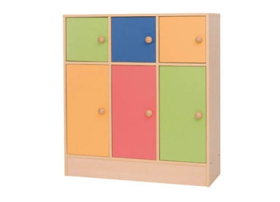
MEBLE I WYPOSAŻENIE |  | Szafa wysoka  1 szt | Szafa z pięcioma półkami do zainstalowania według potrzeby na różnej wysokości, wykonana z płyty wiórowej w kolorze buk o grubości 18 mm. Możliwość zamontowania dwóch rodzajów drzwiczek z zamkiem lub bez zamka. Pozwalająca na zaaranżowanie szafy w wieloraki sposób, w zależności od wymagań klasy.  Wymiary: 102 x 45 x 205 cm | 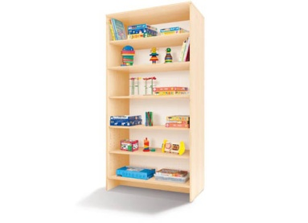
MEBLE I WYPOSAŻENIE |  | Szafka X z półkami  2 szt | Szafka z trzema półkami, wykonana z płyty wiórowej z kolorze buk, o grubości 18 mm. Do szafki można zamontować drzwiczki z zamkiem lub bez zamka sprzedawane osobno. Wymiary szafki 102 x 45 x 114 cm | 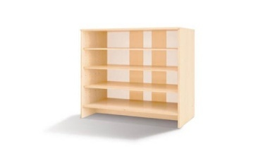
Meble do szatni |  | Półka i ławeczka do szatni  1 komplet | Komplet Półka do szatni plus Ławeczka do szatni  Półka do szatni  Praktyczna półka z przegródkami i wieszaczkami dla 5 dzieci. Półka do zamocowania bezpośrednio na ścianie.  - wym. 120 x 21 x 28 cm  Ławeczka do szatni  Stabilna i funkcjonalna ławeczka wykonana z płyty laminowanej w kolorze jasnego buku z czerwoną aplikacją. Ażurowa, metalowa konstrukcja na buty pozwala zachować czystość w szatni.  - wym. 120 x 50 x 30 cm | 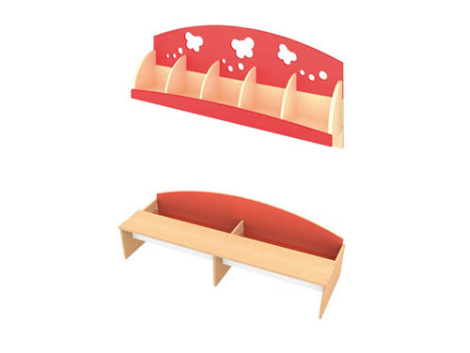
Meble do szatni |  | Tęczowa szatnia  2 szt | Funkcjonalne, wygodne szafki na ubranka i buciki dzieci. W każdej szafce znajduje się wieszaczek i półeczka. Specjalnie zaprojektowane uchwyty do otwierania oraz sympatyczne, ażurowe otwory w kształcie misiów i motylków zapewniają niezbędną cyrkulację powietrza.  - 130 x 35,4 x 172 cm | 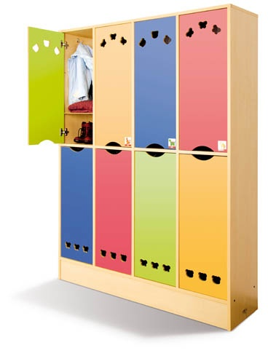
Meble do szatni |  | Szafa wysoka  2 szt | - wym. 84x40x202cm; 6 półek | 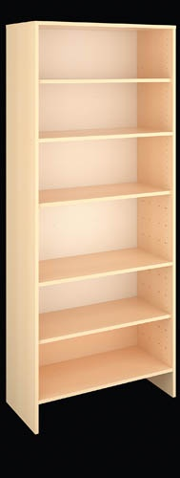

Dostosowanie toalet dla potrzeb dzieci |  | Umywalka  3 szt | Umywalka dostarczana wraz z baterią i syfonem: szerokość: 550 mm  - głębokość: 450 mm  - waga: 12,4 kg  - z jednym otworem na armaturę  Dostarczana wraz z półpostumentem - wysokość: 330 mm  - głębokość: 380 mm  - waga: 6,6 kg  Zestaw zawiera:  - komplet śrub do montażu | 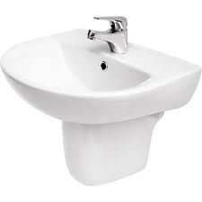
Dostosowanie toalet dla potrzeb dzieci |  | Miska ustępowa  3 szt | kolor: biały  Zestaw podtynkowy WC, w komplecie miska podwieszana, deska wolnoopadająca z duroplastu oraz przycisk w kolorze błyszczącego chromu. Funkcje: oszczędność wody - system spłukiwania 3 / 6 litra. Wymiary: 400 x 520 x 1120-1290 mm. Gwarancja: rama, miska, zbiornik - 10 lat, zawory, przycisk - 2 lata. | 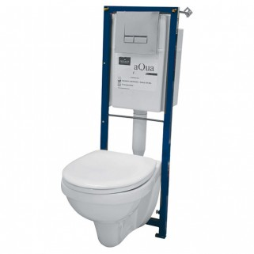
Dostosowanie toalet dla potrzeb dzieci |  | Nakładka zmniejszająca obwód ustępu  2 szt | Nakładka dla dzieci zmniejszająca średnicę ustępu. Wymiary 320 x 387 x 145 mm | 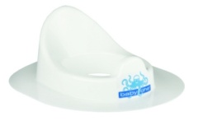
Dostosowanie toalet dla potrzeb dzieci |  | Podest  2 szt | Podest niezbędny w łazience czy przy toalecie  wym. 39 x 26 x 12 5 cm.  kolor wybierany losowo (biały niebieski żółty różowy) | 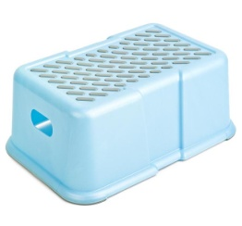
Dostosowanie toalet dla potrzeb dzieci |  | Półka łazienkowa  3 szt | wym. 86 x 37 x 21 cm bez kubeczków 6 podwójnych wieszaczków miejsce na 12 kubeczków. Sprzedawany bez kubków. | 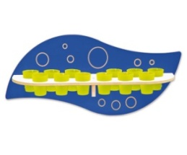
Dostosowanie toalet dla potrzeb dzieci |  | Lustro  3 szt | 80 cm x 60 cm
Dostosowanie toalet dla potrzeb dzieci |  | Podajnik na mydło  2 szt | materiał: stal nierdzewna  kolor: biały  wymiary: wysokość - 19,5 cm, szerokość - 10,5 cm, długość - 10,8 cm łatwy montaż  szybki demontaż  łatwy do utrzymania w czystości  odporny mechanicznie  kontrola poziomu zawartości wkładu  trwałość dozownika  zamykany na kluczyk  pojemność zbiornika 1000 ml | 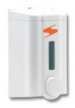
Dostosowanie toalet dla potrzeb dzieci |  | Podajnik na reczniki papierowe  2 szt | materiał: stal nierdzewna  kolor: biały  wymiary: wysokość - 27 cm, szerokość - 27 cm, długość - 13 cm łatwy montaż szybki demontaż łatwy do utrzymania w czystości  odporny mechanicznie kontrola poziomu zawartości wkładu  trwałość dozownika  zamykany na kluczyk  pojemność do 400 szt. ręczników | 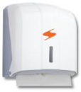
Dostosowanie toalet dla potrzeb dzieci |  | Podajnik na papier toaletowy  2 szt | materiał: stal nierdzewna  kolor: biały  wymiary: wysokość - 26 cm, szerokość - 24 cm, długość - 13 cm łatwy montaż  szybki demontaż  łatwy do utrzymania w czystości  odporny mechanicznie  kontrola poziomu zawartości wkładu  trwałość dozownika  zamykany na kluczyk  dostosowany do papieru o max. średnicy roli 19 cm | 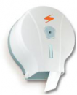
Dostosowanie toalet dla personelu |  | Umywalka  2 szt | Umywalka dostarczana wraz z baterią i syfonem: szerokość: 550 mm  - głębokość: 450 mm  - waga: 12,4 kg  - z jednym otworem na armaturę  Dostarczana wraz z półpostumentem - wysokość: 330 mm  - głębokość: 380 mm  - waga: 6,6 kg  Zestaw zawiera:  - komplet śrub do montażu
Dostosowanie toalet dla personelu |  | Miska ustępowa  2 szt | kolor: biały  Zestaw podtynkowy WC, w komplecie miska podwieszana, deska wolnoopadająca z duroplastu oraz przycisk w kolorze błyszczącego chromu. Funkcje: oszczędność wody - system spłukiwania 3 / 6 litra. Wymiary: 400 x 520 x 1120-1290 mm. Gwarancja: rama, miska, zbiornik - 10 lat, zawory, przycisk - 2 lata. | 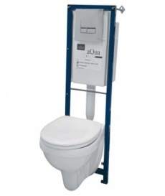
Dostosowanie toalet dla personelu |  | Lustro  2 szt | 80 CM X 60 CM

Dostosowanie toalet dla personelu |  | Podajnik na mydło  2 szt | materiał: stal nierdzewna  kolor: biały  wymiary: wysokość - 19,5 cm, szerokość - 10,5 cm, długość - 10,8 cm łatwy montaż  szybki demontaż  łatwy do utrzymania w czystości  odporny mechanicznie  kontrola poziomu zawartości wkładu  trwałość dozownika  zamykany na kluczyk  pojemność zbiornika 1000 ml
Dostosowanie toalet dla personelu |  | Podajnik na reczniki papierowe  2 szt | materiał: stal nierdzewna  kolor: biały  wymiary: wysokość - 27 cm, szerokość - 27 cm, długość - 13 cm łatwy montaż  szybki demontaż  łatwy do utrzymania w czystości  odporny mechanicznie  kontrola poziomu zawartości wkładu  trwałość dozownika  zamykany na kluczyk  pojemność do 400 szt. ręczników
Dostosowanie toalet dla personelu |  | Podajnik na papier toaletowy  2 szt | materiał: stal nierdzewna  kolor: biały  wymiary: wysokość - 26 cm, szerokość - 24 cm, długość - 13 cm łatwy montaż  szybki demontaż  łatwy do utrzymania w czystości  odporny mechanicznie  kontrola poziomu zawartości wkładu  trwałość dozownika  zamykany na kluczyk  dostosowany do papieru o max. średnicy roli 19 cm

Wyposażenie zapewniające bezpieczne warunki opieki nad dziećmi |  | Gaśnica przeciwpożarowa 4 kg  1 szt | 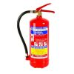  Gaśnica znajduje szczególne zastosowanie w obiektach użyteczności publicznej, transporcie kolejowym (możliwość gaszenia urządzeń elektrycznych o napięciach do 1000V) oraz w zakładach przemysłowych, magazynach, hurtowniach, garażach, itp.  Podstawowe cechy :  *trwały zbiornik stalowy z powłoką epoksydową  *bezszwowy płaszcz zbiornika  *zbiornik nie podlega okresowym kontrolom UDT  *wąż gumowy ulatwiający manewrowanie strugą proszku gaśniczego  *wskaźnik umożliwiający stałą kontrolę ciśnienia gaśnicy  *trwały zawór szybkootwieralny wykonany z mosiądzu pozwalający na dozowanie emisji środka gaśniczego  *możliwość mocowania gaśnicy na ścianie  *możliwość wielokrotnego napełniania  *prostota obsługi  *niezawodność  Dane techniczne:  Rodzaj środka gaśniczego Ogniotex 112 (Furex ABC Plus)  Wysokość całkowita 472 mm  Średnica zbiornika 140 mm  Masa całkowita 6,8 kg  Czynnik roboczy azot  Masa środka gaśniczego 4 kg  Masa czynnika roboczego -  Skuteczność gaśnicza 21A 113B C  Ciśnienie próbne zbiornika 27 bar  Ciśnienie robocze 15 bar  Zakres temperatur stosowania -30C +60C  Pożar pod napięciem do 1000V  Czas działania min. 9 s
Wyposażenie zapewniające bezpieczne arunki opieki nad dziećmi |  | KIERUNEK DO WYJŚCIA DROGI EWAKUACYJNEJ W LEWO  1 szt | FORMAT: 150 x 300  MATERIAŁ: płyta fotoluminescencyjna samoprzylepna
Wyposażenie zapewniające bezpieczne arunki opieki nad dziećmi |  | KIERUNEK DO WYJŚCIA DROGI EWAKUACYJNEJ W PRAWO  1 szt | FORMAT: 150 x 300  MATERIAŁ: płyta fotoluminescencyjna samoprzylepna
Wyposażenie zapewniające bezpieczne arunki opieki nad dziećmi |  | KIERUNEK DROGI EWAKUACYJNEJ  2 szt | FORMAT: 100 x 300 MATERIAŁ: płyta fotoluminescencyjna samoprzylepna
Wyposażenie zapewniające bezpieczne arunki opieki nad dziećmi |  | WYJŚCIE EWAKUACYJNE  1 szt | FORMAT: 200 x 400 MATERIAŁ: płyta fotoluminescencyjna samoprzylepna
Wyposażenie zapewniające bezpieczne arunki opieki nad dziećmi |  | Apteczka z kompletnym wyposażeniem  2 szt | WYMIARY:  wysokość - 400 mm  szrokość - 240 mm  głębokość - 110 mm  MATERIAŁ:  blacha stalowa tłoczna  LAKIEROWANIE:  kolor biały  WYPOSAŻENIE APTECZKI :  chusteczki higieniczne ze spirytusem LECO 4op.  opaska elastyczna 4 m x 10 cm Matoban 1szt.  opaska elastyczna 4 m x 8 cm Matoban 1szt.  bandaż dziany 4 m x 5 cm 2szt.  bandaż dziany 4 m x 10 cm 2szt.  opatrunek indywidualny jałowy typ A 1op.  kompresy gazowe 9 x 9 cm 2szt.  kompresy gazowe ½ m² 1szt.  plaster z opatrunkiem Prestovis 10 x 6 cm 1op.  plaster z opatrunkiem Prestovis 10 x 8 cm 1op.  plaster bez opatrunku Polovis 5 x 1,25 cm 1szt.  rekawiczki ambulatoryjne niejałowe 1 para.  maseczka do sztucznego oddychania 1szt.  nożyczki 1szt.  wata 50g 1op.  spis zawartości 1egz. | 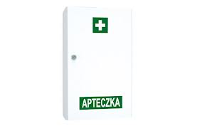
Wyposażenie zapewniające bezpieczne arunki opieki nad dziećmi |  | Zabezpieczenie gniazdek elektrycznych  1 szt | Zabezpieczenia skutecznie chronią dzieci przed wkładaniem różnych przedmiotów do gniazd sieciowych znajdujących się w domu. Załóż zaślepki na wszystkie nieużywane gniazdka, aby uniknąć przykrych wypadków. Opakowanie zawiera 9 zaślepek i 3 klucze. | 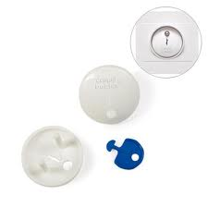
Wyposażenie zapewniające bezpieczne warunki opieki nad dziećmi |  | Zabezpieczenie kątowe mebli  1 szt | Te mocne, narożniki z pianki zostały zaprojektowane specjalnie, aby chronić dzieci przed ostrymi rogami i krawędziami domowej zabudowy. Narożnik został tak zbudowany aby można go było nałożyć na grubsze elementy np łazienkowej zabudowy - rogi wanny, brodzika, murku oddzielającego pomieszczenia. Są ognioodporne, nietoksyczne i łatwe w instalacji.  Opakowanie zawiera 4szt. nakładek | 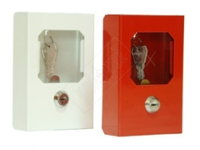  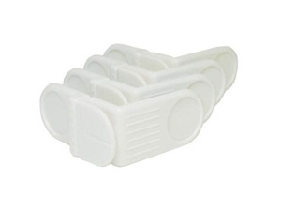
Wyposażenie zapewniające bezpieczne arunki opieki nad dziećmi |  | Skrzynka na klucze ewakuacyjne  1 szt | Podstawowe wymiary:  - szerokość: 120 mm  - wysokość: 150 mm  - głębokość: 40 mm  - waga brutto: 0,55 kg
Wyposażenie zapewniające bezpieczne arunki opieki nad dziećmi |  | Szafka medyczna ze stali nierdzewnej  1 szt | Parametry techniczne:  NIERDZEWNE, WYKONANE Z WYSOKIEJ JAKOŚCI STALI NIKLOWANEJ.  DRZWICZKI WYKONANE Z MATOWEGO SZKŁA.  DRZWICZKI PRZYTRZYMYWANE PRZEZ MAGNES, ZAMYKANE NA KLUCZYK. WYPOSAŻONE RÓWNIEŻ W SYSTEM ZAMYKANIA TYPU "PUSH".  PÓŁKA W ŚRODKU, UŁATWIAJĄCA UTRZYMANIE PORZĄDKU.  MATERIAŁY DO MONTAŻU W KOMPLECIE.  WYMIARY: 30x 30 x 12 CM | 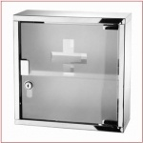
Wyposażenie zapewniające bezpieczne warunki opieki nad dziećmi |  | Instrukcja udzielania pierwszej pomocy  1 szt | FORMAT : 250 x 350  MATERIAŁ : płyta PCV | 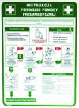
Wyposażenie lub doposażenie kuchni |  | Szafa do przechowywania naczyń  1 szt | Szafa magazynowa z drzwiami skrzydłowymi 1000x600x1800 mm Szafa magazynowa z drzwiami skrzydłowymi :  - wykonana z wysokiej jakości stali nierdzewnej  - stabilna, sprawna konstrukcja  - 3 przestawne półki w szafie magazynowej | 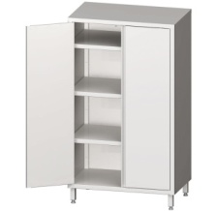
Wyposażenie lub doposażenie kuchni |  | Blat roboczy  1 szt | Stół przyścienny z półką - skręcany 1000x600x850 mm:  - stół skręcany do samodzielnego montażu  - nogi oraz półka łączone za pomocą śrub  - meble dostarczane w formie rozłożonej  - możliwość montażu podwieszanej szuflady | 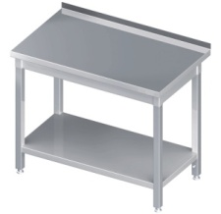
Wyposażenie lub doposażenie kuchni |  | Zlew  1 szt | Stół ze zlewem dwukomorowym i półką 1000x600x850 mm:  - stół do samodzielnego zmontowania  - łączenia za pomocą śrub  - otwór na baterię pomiędzy komorami Ø33 MM (zaślepiony)  - posiada komory 400x400x250 mm | 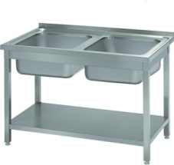
Wyposażenie lub doposażenie kuchni |  | Umywalka  1 szt | Umywalka zabudowana -wymiary komory: 345 x 248 mm  -otwór pod baterię pod prawej stronie komory Ø 35 mm (zaślepiony)  -komora zabudowana z trzech stron  -wykonane z wysokiej jakości stali nierdzewnej AISI 304 | 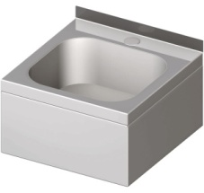
Wyposażenie lub doposażenie kuchni |  | Profesjonalna zmywarka gastronomiczna z wyparzaniem 4,9 kW  1 szt | Szczegóły  Uniwersalna zmywarka gastronomiczna z funkcją wyparzania:  - 2 pary ramion myjąco - płuczących  - cykl pracy 120 sek  - spełnia wymagania technologiczne konieczne przy wdrażaniu HACCP  - dostosowana do dobrej praktyki higienicznej oraz wymogów sanitarnych  - kosz 500x500 mm  - kosze: uniwersalny, do talerzy i pojemnik na sztućce w stanadardzie  - dozownik płynu nabłyszczającego  - maksymalna wysokość wsadu 320 mm  - obudowa ze stali nierdzewnej | 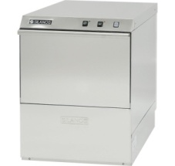
Wyposażenie lub doposażenie kuchni |  | Kuchenka elektryczna  1 szt | Kuchnia elektryczna wolnostojąca - 700  - szybkogrzejne żeliwne płyty o mocy 2,6 kW (E.G.O)  - regulacja mocy (6 poziomów)  - kontrolka pracy  - konstrukcja wykonana ze stali nierdzewnej | 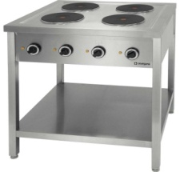
Wyposażenie lub doposażenie kuchni |  | Naczynia  1 komplet | Zestaw składa się z dwóch garnków oraz dwóch patelni. Patelnia z powłoką teflonową Ø 32 cm ; h= 5,2cm. Garnek niski z pokrywką 18,3 litra Ø=360mm h=180mm. Garnek wysoki z pokrywką 36,6 litra Ø=360mm h=360mm | 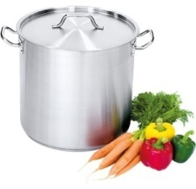
Wyposażenie lub doposażenie kuchni |  | Przybory kuchenne  1 komplet | Zestaw przyborów kuchennych w skład którego wchodzi: Chochla, ubijak do ziemniaków, łopatka do przewracania, łyzka do serwowania oraz wieszak | 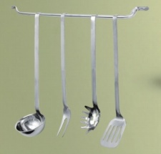
Wyposażenie lub doposażenie kuchni |  | Sztućce dla dzieci 24 kpl.  1 zestaw | Komplet sztućców dla 24 osobowej grupy dzieci. W skład kompletu wchodzi: nóż obiadowy, łyżka obiadowa, widelec obiadowy i łyżeczka do herbaty | 